 | FORMATO PRUEBAS SISTEMAS DE INFORMACIÓN | 
 | GESTIÓN TECNOLÓGICA
 | UNIDAD NACIONAL DE PROTECCIÓN

SISTEMA | DETALLES
Nombre del Sistema de Información | Ecosistemas
Nombre del Módulo o fase del Sistema a probar | Certificado de los contratistas – Fase de pruebas
Nombre del ambiente | Pre-producción
Responsable de las pruebas | Kimberly Lorena Pinzón Rodríguez
Email Responsable de las pruebas | Kimberly.pinzon@unp.gov.co
Área responsable | Secretaria General
Fecha inicio de Pruebas | 02 de diciembre de 2024
Fecha finalización de Pruebas | 04 de diciembre de 2024
ITEM  ID | DESCRIPCIÓN DE LA PRUEBA A REALIZAR | FUNCIONALIDAD PARA PROBAR | RESULTADO ESPERADO | CUMPLIO |  | OBSERVACIONES
1 | Generación de los certificados de contratistas | Acceso, diligenciamiento y generación de certificados de contratistas | Funcional | SI | NO

EVIDENCIAS

- Se realiza el inicio de sesión con las credenciales asignadas y se selecciona el botón de generar certificación: https://ecosistemapruebas.unp.gov.co/sg/gc/certificados-inicio

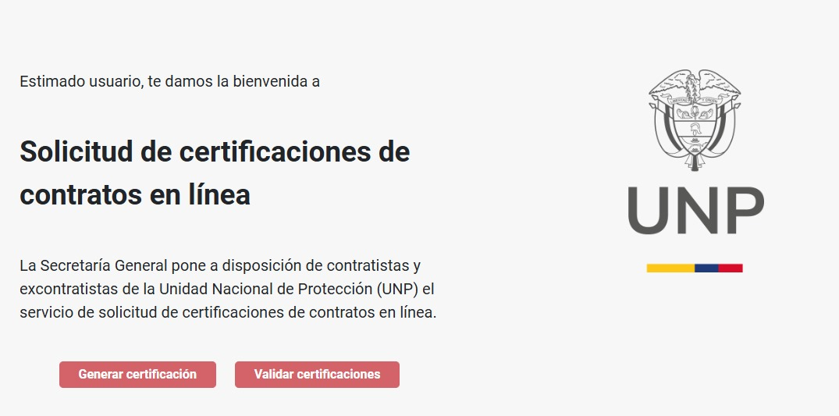

- Se da lectura al texto introductorio establecido para tal fin:

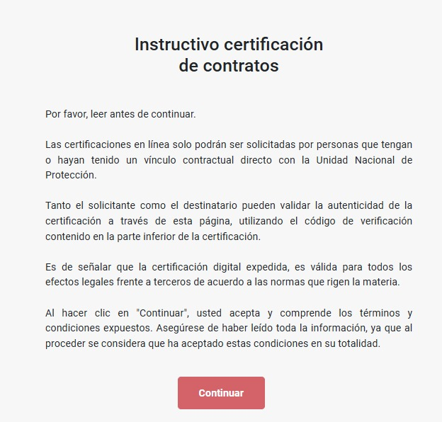

- Se da clic en el botón de continuar y el sistema muestra el siguiente cajón para diligenciar el número de documento respectivo.

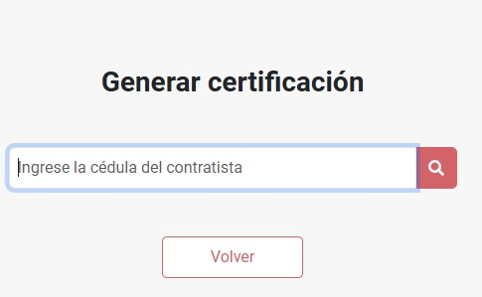

- Se digita el número de documento del cual se requiere el certificado, se digita demás caracteres para validar si el sistema generar error en el mismo y efectivamente se tiene un condicional y muestra el error de manera inmediata:

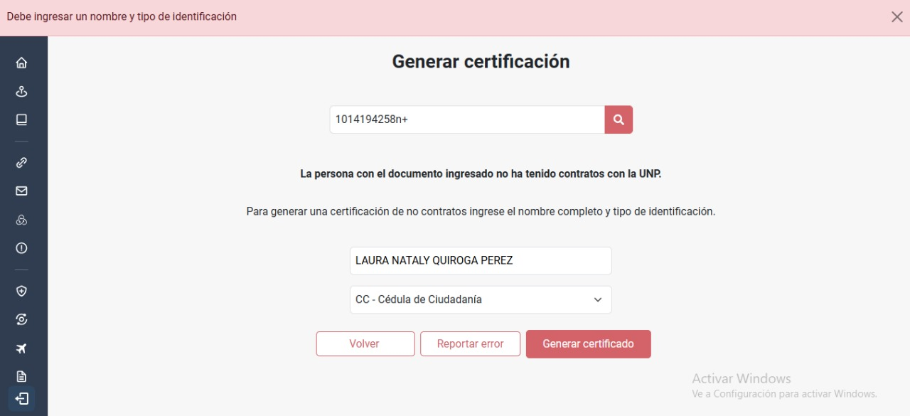

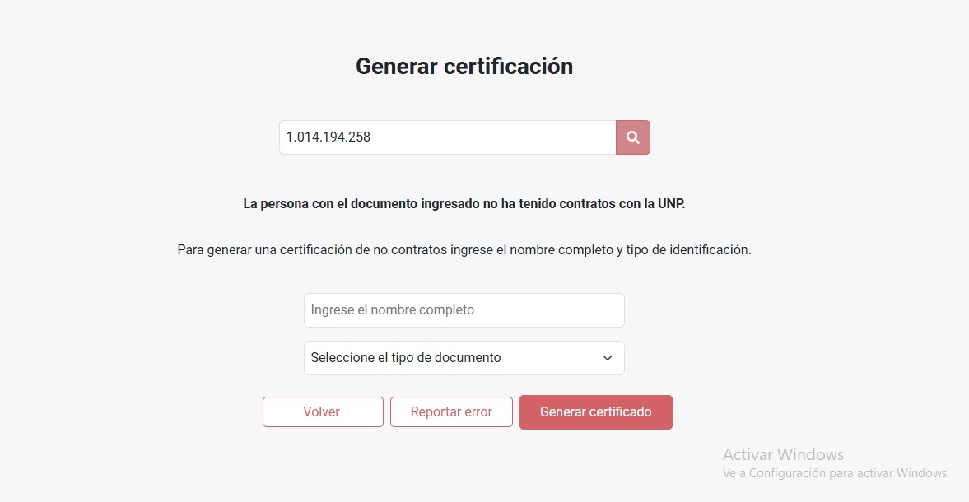

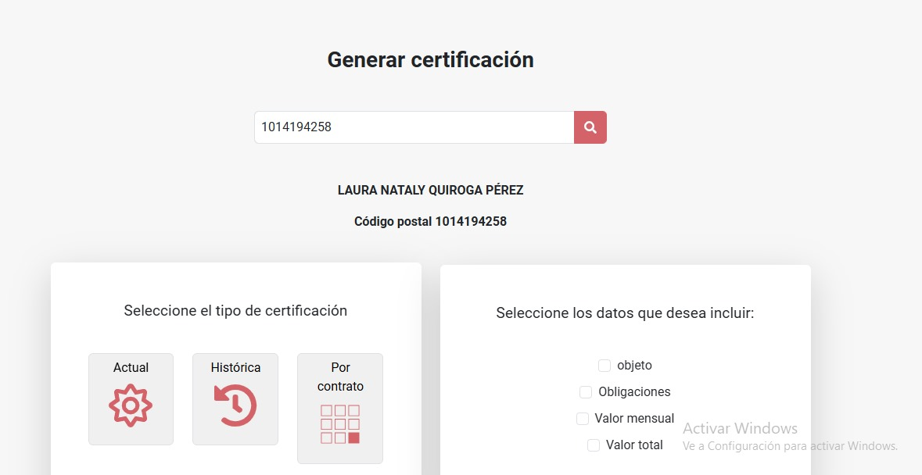

Al ingresar el número de documento de manera correcta, el sistema muestra dos cajones, uno donde se almacena el estado: actual, histórico y por contrato, cada uno de los iconos funciona correctamente. Sin embargo, al momento de ejecutar la prueba, solo se encuentra la vigencia 2024 de los contratos. Asimismo, se tiene para incluir los datos de: objeto, obligaciones, valor mensual y valor total del contrato producto de la certificación.

- Se selecciona en el botón por contrato y actual y se habilita la lista para seleccionar el contrato 2024:

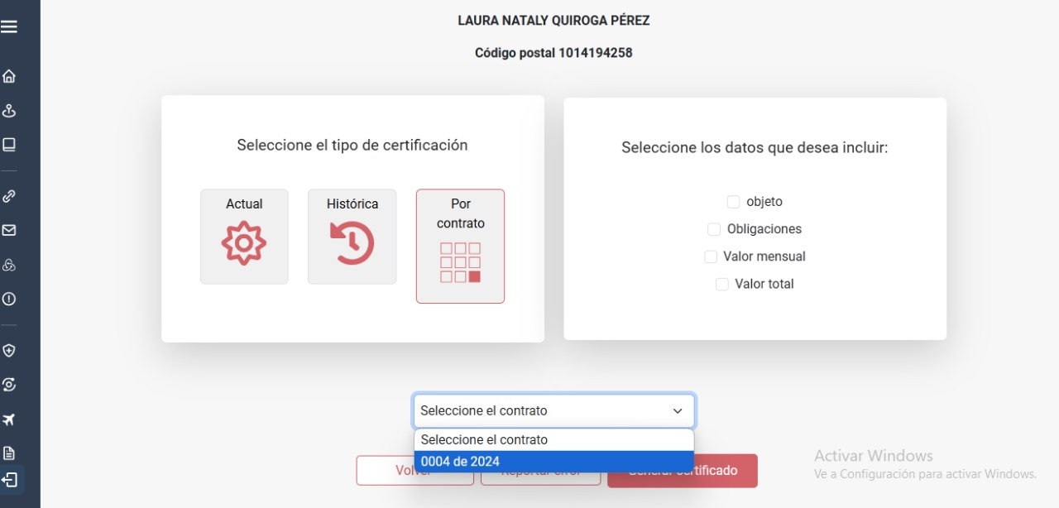

- Se selecciona en objeto y da clic en generar certificado, el sistema descarga el documento, así:

*Nota: Las tildes son importantes en la documentación, componente para tener en cuenta.

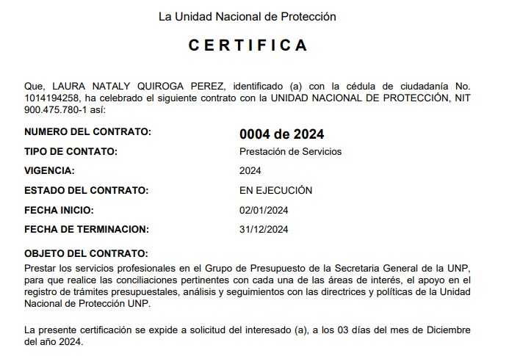
- Se selecciona objeto y obligaciones da clic en generar certificado, el sistema descarga el documento, así:

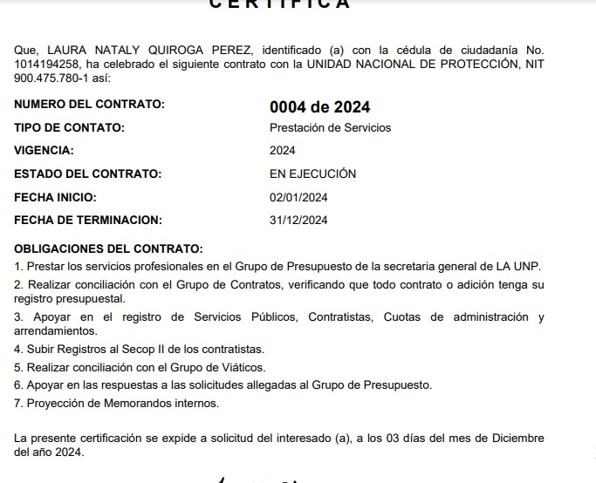
- Se selecciona objeto, obligaciones y valor mensual y total, da clic en generar certificado, el sistema descarga el documento, así:

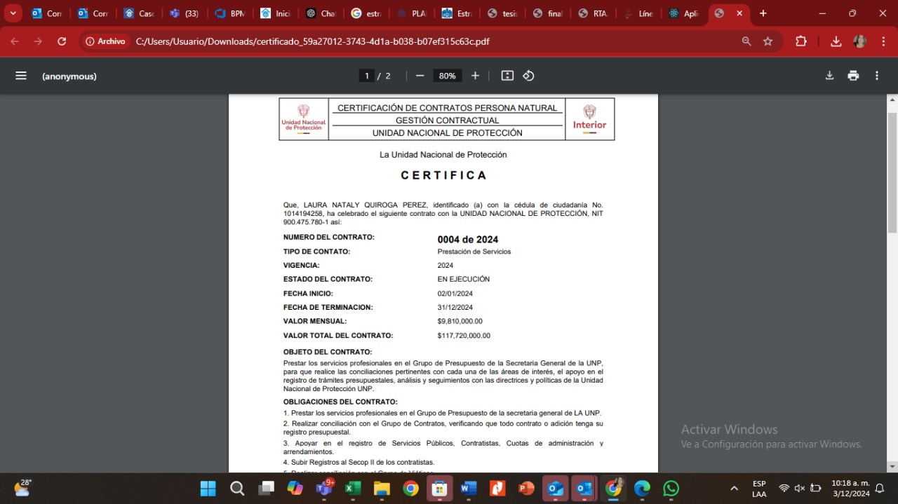

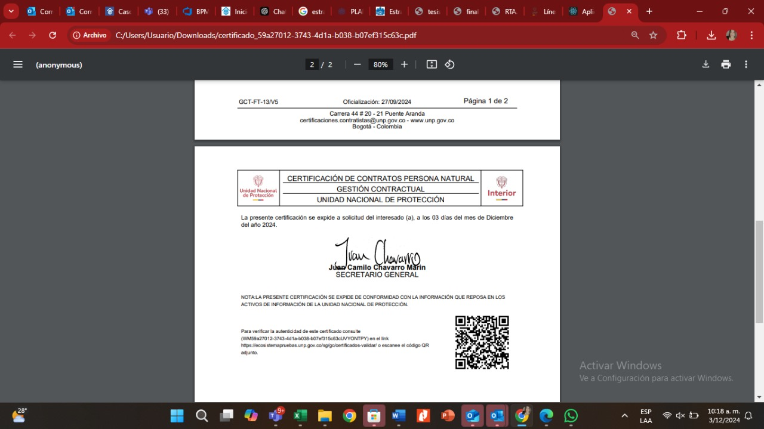
- Se selecciona valida el código QR del documento, pero para los terceros es complejo ingresar al sistema, dado que no tendrán acceso a la VPN, ni a los sistemas de la entidad, por ende, se debe validar la publicación de este.

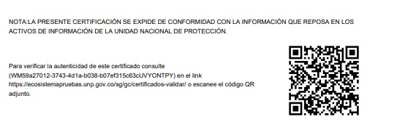

- Se realiza la validación del código relacionado en el documento, saliendo un error en la validación:

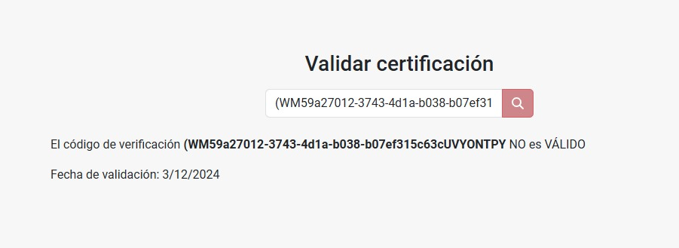

- Se procede a validar por tercera vez el código relacionado en el documento y este sale correctamente:

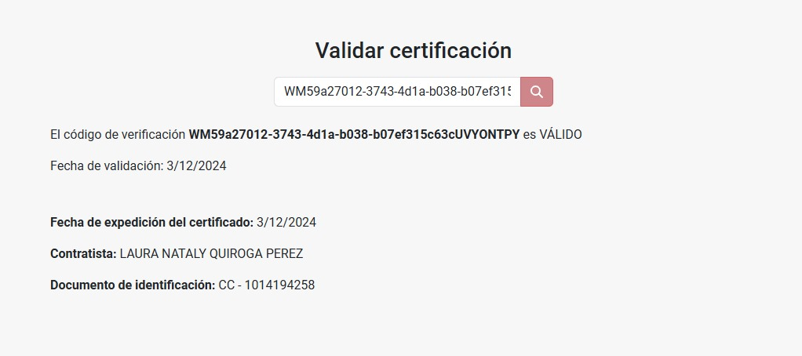

*Nota: Sería importante contemplar traer el documento en PDF una vez se consulte con el código de validación, es posible validarlo para una segunda fase o mejora al desarrollo.

Se finaliza el set de pruebas satisfactoriamente desde la experiencia de usuario e interfaz.

Archívese en:

*********************************************************************************************************************************************************************
NO IMPRIMIR

INSTRUCTIVO
CAMPO | DESCRIPCIÓN DEL COMPO
Nombre del Sistema de Información | Colocar el sistema de Información al cual se está realizando la prueba
Nombre del Módulo o fase del Sistema a probar | Colocar el nombre del módulo al cual se está realizando la prueba
Nombre del ambiente | Colocar cual ambiente se realiza ya se pruebas, producción
Responsable de las pruebas | Nombre de la persona quien realiza las pruebas
Email Responsable de las pruebas | Colocar correo electrónico de la persona quien realiza las pruebas
Área responsable | Área quien realiza la prueba
Fecha inicio de Pruebas | Fecha de inicio cuando realiza la prueba
Fecha finalización de Pruebas | Fecha final cuando termina la prueba
Ítem ID | Numero de la prueba que realiza
Descripción de la Prueba a Realizar | Debe describir claramente la prueba que realiza
Funcionalidad a probar | Debe describir claramente la funcionalidad de la prueba que realiza
Resultado esperado | Debe describir claramente el resultado que se dio a la prueba que realiza
Cumplió | SI –Escriba una "X" al frente de la casilla que corresponda si no aplica la elección escribir N/A
 | NO - Escriba una "X" al frente de la casilla que corresponda si no aplica la elección escribir N/A
Observaciones | Si en la prueba dio NO – Marcar con una X y colocar que fallo
Evidencias | En el cuadro de evidencias debe colocar los pantallazos de las pruebas y las descripciones, si falla debe describir puntualmente que fallo y eso se debe enviar a los desarrolladores.  Adicionalmente *Se adicionan tantas hojas como ITEM ID se prueben*

CONTROL DE CAMBIOS
VERSIÓN INICIAL | DESCRIPCIÓN DE LA CREACIÓN O CAMBIO | FECHA | VERSIÓN FINAL
00 | Se realizó la creación del documento. | 06/09/2018 | 01
01 | Se modificó el formato así: se ajusta el nombre a Formato Pruebas Sistemas de Información, se adicionó los siguientes campos: Nombre del Sistema de Información, Nombre del Módulo o fase del Sistema a probar, Nombre del ambiente, responsable de las pruebas, Email Responsable de las pruebas, Fecha finalización de Pruebas. Así mismo, se organizó y simplificó la metodología de la prueba para garantizar la apropiación del formato y el entendimiento de los resultados. | 22/04/2024 | 02

